УДК 316.346.32-053.6

Хузяхметова Виктория Фаритовна – аспирант кафедры «Социальная работа и социология» ФГБОУ ВПО «Дальневосточный государственный университет путей сообщения» (г. Хабаровск). E-mail: vilka755@mail.ru

Victoriya Faritovna Huzyakhmetova – postgraduate student of the social Work and sociology chair of FGBOU VPO "The Far-Eastern state university of transport communications" (Khabarovsk). E-mail: vilka755@mail.ru
В.Ф. Хузяхметова
V.F. Huzyakhmetova

Влияние культурно-досуговой деятельности на процесс самоидентификации молодежи Хабаровского края

В статье даны понятия самоидентификации и культурно-досуговой деятельности, рассмотрено их взаимодействие, обозначены некоторые моменты культурно-досуговой деятельности Хабаровского края, отмечено ее влияние на процесс самоидентификации молодежи региона.

The influence of cultural and leisure activities on the process of self-identification of the youth of the Khabarovsk territory

In the article the concept of self-identity and cultural and leisure activities is given, their interaction is examined, some aspects of cultural and leisure activities of the Khabarovsk territory is highlighted , its influence on the process of self-identification of the region's youth is noted.

Ключевые слова: самоидентификация, культурно-досуговая деятельность, культурно-досуговые учреждения, молодежь.

Keywords: self-identification, cultural and leisure activities, cultural and leisure institutes, youth.

Молодежь является самой большой общественной группой и, как любые другие группы, она имеет особые специфические социальные и психологические черты. Наличие их определяется как возрастными особенностями молодых людей, так и тем, что их социально-экономическое и общественно-экономическое положение, их духовный мир находятся в состоянии становления [1, с. 297], что в значительной степени осложняет происходящий в условиях непостоянства и изменчивости ценностей и приоритетов процесс самоидентификации, суть которого, по мнению О.И. Карпухина, «… заключается в понимании и осознании себя как целостности в процессе определения границ собственной культурной идентичности» [2].
Социально-политические изменения, происходящие сегодня в обществе, усиливают важность процесса идентификации, тенденции к узнаванию и пониманию своих культурно-исторических корней, истоков духовно-нравственных ценностей, потребностей в изучении и сохранении культурного наследия.
Значительная роль в этом процессе должна быть отведена культурно-досуговой деятельности, представляющей собой процесс приобщения к культуре, выраженный в материальной и духовной форме, а также учреждениям культуры, с помощью которых данный процесс осуществляется и происходит накопление, передача и освоение культурных форм общественной жизни.
На сегодняшний день в Хабаровском крае действует обширная культурная сеть, в которой представлены все ее отрасли, удовлетворяющие духовные потребности населения и создающие единое духовное и культурное пространство региона (табл. 1).

Таблица 1

Основные показатели деятельности культурно-досуговых учреждений

[3, 4, 5]

Показатели | 2009 г. | 2010 г.
Число клубных формирований, всего, ед.,  в том числе формирования самодеятельного народного творчества | 2306  1641 | 2360  1668
Численность участников в клубных формированиях, чел. | 35002 | 35195
Число клубных формирований в сельской местности, ед.,  в том числе формирования самодеятельного народного творчества | 1496  1063 | 1534  1089
Численность участников в клубных формированиях сельской местности, чел. | 18761 | 19195
Число театров, всего:  г. Хабаровск  г. Комсомольск-на-Амуре |  | 5  4  1
Число спектаклей, всего, ед. | 291,9 | 298,7
Число посещений, всего, тыс.  г. Хабаровск  г. Комсомольск-на-Амуре | 291,9  247,4  44,5 | 298,7  245,6  53,5
Число общедоступных (публичных) библиотек:  всего  в сельской местности | 282  190 | 278  187
Число экз. на 1000 чел. населения | 6180 | 6461
Число музеев (включая филиалы) | 17 | 17
Число проведенных экскурсий, ед. | 7984 | 8131
Общее число посещений, тыс. | 457,0 | 446,7

Однако имеющиеся сегодня учреждения культуры не в достаточной степени востребованы молодыми людьми, что подтверждается результатами проведенного социологического исследования молодежи Хабаровского края (рис. 1), в ходе которого методом анкетного опроса были опрошены 503 чел. в возрасте от 17 до 30 лет. Две трети из них являются студентами вузов, учащимися старших классов школ и колледжей, остальные представлены молодыми рабочими и служащими [6].

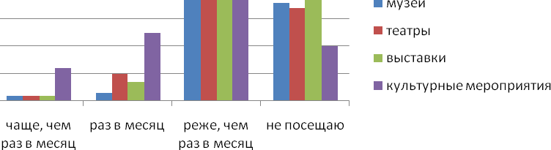

Рис. 1. Распределение ответов на вопрос: «Посещаете ли Вы музеи, театры, выставки, культурные мероприятия?» (в % от числа опрошенных)

На вопрос: «Посещаете ли Вы музеи, театры, выставки, культурные мероприятия?», – варианты ответов распределились следующим образом:
- музеи чаще, чем раз в месяц посещают 2% опрошенных; раз в месяц – 3% опрошенных; реже, чем раз в месяц – 52% опрошенных; не посещают вовсе – 36% опрошенных;
- театры чаще, чем раз в месяц посещают 2% опрошенных; раз в месяц – 10% опрошенных; реже, чем раз в месяц – 50% опрошенных; не посещают вовсе – 34% опрошенных;
- выставки чаще, чем раз в месяц посещают 2% опрошенных; раз в месяц – 7% опрошенных; реже, чем раз в месяц – 40% опрошенных; не посещают вовсе – 47% опрошенных;
- иные культурные мероприятия чаще, чем раз в месяц посещают 12% опрошенных; раз в месяц – 25% опрошенных; реже, чем раз в месяц – 38% опрошенных; не посещают вовсе – 20% опрошенных.
Таким образом, процент молодых людей, не посещающих культурные учреждения и мероприятия, достаточно высок. В результате, ценности культурного наследия остаются невостребованными. Между тем, активное их использование является ключевой составляющей в процессе самоидентификации личности, где индивид имеет возможность показать свою сопричастность к ценностям, традициям и поведенческим моделям своей социальной группы.
Речь идет о ценностях, которые становятся доступными для индивида и которые представлены агентами социализации, прежде всего, семьей, школой, сверстниками. Однако не только их влияние формирует ценностные установки молодежи. Важная роль в этом процессе на современном этапе принадлежит СМИ, которые заполняют значительную часть досуга молодых людей и определяющим образом влияют на формирование из мировоззрения, стиля и образа жизни в целом. Например, универсальный, почти магический характер, по наблюдениям социологов, имеет у многих молодых людей акт купли-продажи хорошо разрекламированных товаров. Приобщение к миру престижных и красивых вещей становится самоцелью существования, смыслом бытия, а человек – объектом манипуляции со стороны индустрии досуга и развлечений.
Культ моды, вещизма и потребления овладевает сознанием молодежи и приобретает универсальный характер. Классическая культура начинает терять ценностную привлекательность, становясь чужой и архаичной [2].
Социологические исследования последних лет свидетельствуют об усилении процессов стандартизации культурного потребления, утвержденного пассивно-потребительского отношения к культуре. Господствующей установкой молодых людей, смыслом их жизнедеятельности сегодня становится досуг [7], направленный во многом на получение удовольствия и развлечение (рис. 2).

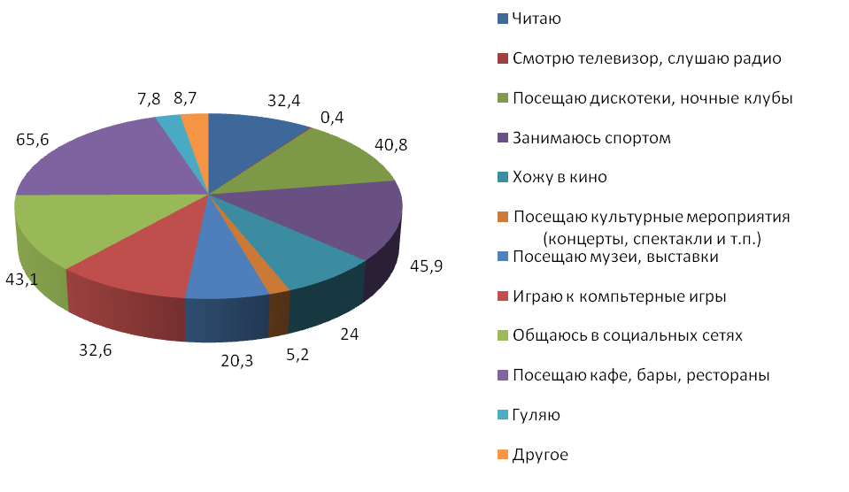

Рис. 2. Распределение ответов на вопрос «Какие формы проведения досуга являются наиболее предпочтительными для Вас?» (в % от числа опрошенных)

По данным исследования, в среде современной молодежи Хабаровского края «преобладают неорганизованные формы отдыха» [8, с. 65]. Среди них приоритетным является посещение дискотек, ночных клубов (43,1%), «увеселительных заведений» (65,6%). Вместе с тем, популярной формой проведения досуга по-прежнему остается спорт (45,9%).
Исследование выявило низкую активность посещения молодыми людьми культурных мероприятий. По сравнению с людьми более старшего возраста, они гораздо реже посещают музеи, театры, симфонические концерты и т. п. [9, с. 85]. Культурные мероприятия посещают лишь 5,2% опрошенных. Такие явления − следствие проникновения и распространения в разнообразные сферы общественной жизни, в том числе и в досуг коммерческих отношений. Клубы, секции, кружки в результате этого становятся платными, а потому недоступными для многих категорий молодежи [10]. Так же, помимо всего прочего, стоит отметить ограничение деятельности или прекращение существования ряда учреждений культуры, неразвитость инфраструктуры, а также ухудшение материальных возможностей большинства молодых людей.
Вызывает тревогу то, что более чем 40% опрошенных в качестве приоритетной формы досуга отметили общение в социальных сетях; 32,6% – проводят время за игрой в компьютерные игры. Жизнь современного молодого человека представляет собой сплошные «не»: он не чувствует себя нужным, ему некуда податься и нечем себя занять, родителям, школе и государству не до него. В этой ситуации молодежь либо «уходит в себя», либо сбивается в некие стаи, чтобы почувствовать себя «своими», значимыми. Internet-сообщества дают для этого массу возможностей. В итоге, молодой человек все чаще теряет связь с социумом, существует в некоей «параллельной реальности». По данным социологов, более половины опрошенных подростков (57%) указали, что принадлежат к различным сетевым сообществам по интересам [11].
Исследователи отмечают, что сегодня Internet используется молодыми людьми не только как средство общения, но и как форма развлекательного заполнения досуга. Прослушивание музыки, просмотр видео и разнообразных передач осуществляется преимущественно посредством «всемирной паутины» (рис. 3).

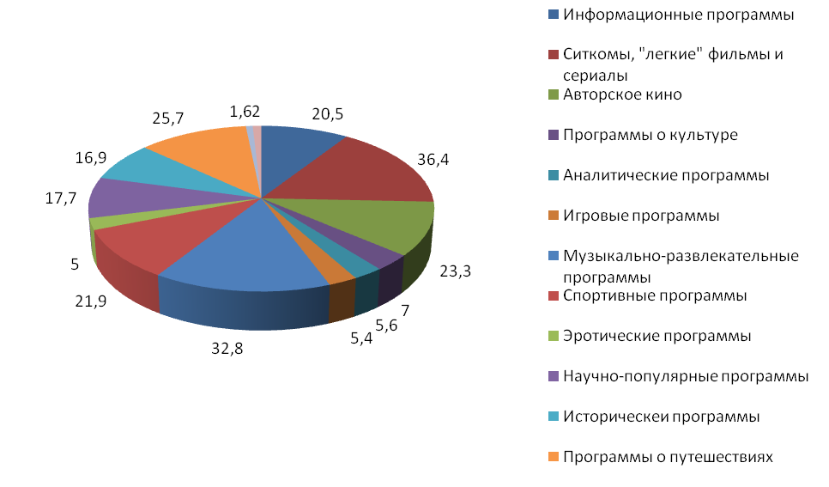

Рис. 3. Распределение ответов на вопрос: «Каким программам Вы отдаете предпочтение» (в % от числа опрошенных)

Результаты проведенного исследования показывают, что, в основном, молодые люди отдают предпочтение «легким» ненавязчивым фильмам (36,4%); музыкально-развлекательным программам (32,8%). Меньший процент – интересуются авторским кино со смыслом (23,3%), программами о путешествиях (25,7%) и спортивными программами (21,9%). Передачам о культуре отдают предпочтение только 7% респондентов.
Таким образом, необходимо отметить, что молодежный досуг сегодня базируется на новой форме реальности, новом информационном поле, пространстве компьютерного общения и коммуникации. Компьютеры сегодня затрагивают самую суть культуры, поскольку связанная с ними революция в средствах массовой информации меняет образ мыслей и взглядов, которые определенным образом влияют на процесс самоидентификации.
Анализ досуговой занятости молодежи Хабаровского края позволяет сделать вывод о том, что в структуре ее культурных потребностей наметилась четкая тенденция к прагматизму, в то время как нравственные ценности, познание, творческая деятельность постепенно утрачивают свою значимость. Так, лишь 2% опрошенных обозначили свой интерес к творчеству и саморазвитию (изучение иностранных языков).
Причиной такого рода процессов в области молодежного досуга послужили изменения в жизни нашего общества, происходящие со второй половины 1980-х гг. До начала 1990-х гг. государственные функции, направленные на регулирование жизнедеятельности молодежи, выполнял комсомол. Учитывая, что его членами состояли более 90% молодых людей, это была структура тотального влияния на молодежь.
В начале 1990-х гг., с развалом старой системы государственного управления, рухнули и функционирующие ранее общественные организации, в том числе и молодежные. Была утрачена и главная миссия комсомола − воспитание молодежи. В то же время, шло разрушение существовавшей ранее системы работы с молодежью по всем направлениям: идеологической системы, утраченной с уходом партии и комсомола; системы работы по месту жительства; системы трудового и физического воспитания; системы временной занятости учащейся молодежи; системы трудоустройства. Одновременно была разрушена и система организации досуга молодежи, в которую стали проникать различные коммерческие структуры, зачастую лишенные нравственных ориентиров и преследующие только интересы наживы. Между тем, именно им современные молодые люди отдают предпочтение.
Коммерциализация культурного процесса все более ведет к отходу от норм и ценностей высокой культуры, утрате традиций, к усвоению упрощенных образцов массовой культуры, что способствует, в итоге, увеличению девиаций среди молодых людей (преступность, пьянство, наркомания) [10], что также подтверждается результатами исследования. Так, с 2006 по 2010 гг. доля «законопослушных» подростков снизилась почти вдвое: с 32% до 15% от общего числа опрошенных. И, наоборот: несовершеннолетние, которые периодически нарушают «нормы общежития», − дерутся, пьют, курят, воруют, хулиганят − это уже не 58%, как раньше, а целых 69%. И если 8 лет назад к числу «трудных» можно было причислить лишь каждого десятого подростка в России, то сейчас это уже каждый шестой (16%) [11].
Сфера досуга сегодня становится сосредоточением таких социальных проблем, которые общество не может решить в других сферах жизнедеятельности (наркомания, алкоголизм, преступность, проституция и др.). Таким образом, деятельность досуговых учреждений должна быть направлена на создание наиболее благоприятных, оптимальных условий для отдыха, для развития духовных и творческих способностей молодого человека, должна решать, прежде всего, социальные проблемы в регионе, предлагая новые модели образа жизни.
Учитывая все обстоятельства, в региональной культурной политике сохранению и развитию культурных ценностей должно уделяться серьезное внимание на всех уровнях, оказываться правовая и финансовая поддержка институтов, участвующих в их создании, распространении и сохранении. Таким образом, проблема организации досуга молодежи – это задача государственного масштаба. И ее решение имеет общегосударственное значение.

Литература и источники:

- Российская социологическая энциклопедия / под. общ. ред. академика РАН Г. В. Осипова. – М. : Издательская группа НОРМА-ИНФРА, 1998. – С. 297.
- Карпухин, О. И. Самооценка молодежи как индикатор ее социокультурной идентификации / О. И. Карпухин // Социологические исследования. – 1998. – № 12. – С. 89 – 94.
- О деятельности учреждений культуры в Хабаровском крае : бюллетень. – Хабаровск : Орган федеральной службы государственной статистики по Хабаровскому краю, 2011. – 20 с.
- Социально-экономическое положение городов и районов Хабаровского края. 2010 г. : сб. – Хабаровск : Хабаровскстат, 2011. – 232 с.
- Хабаровский край : статистический ежегодник. – Хабаровск : Хабаровскстат, 2011. – 320 с.
- Исследование «Социализация и самоидентификация молодежи в культурном пространстве Хабаровского края». – ДВГУПС, 2012. (n=503 человека в возрасте от 17 до 30 лет). С одной стороны, объектом исследования (анкетный опрос) выступили учащиеся старших классов школ и начальных курсов колледжей и вузов Хабаровского края (n=445), а с другой стороны, молодые рабочие и служащие (n=58). Тип выборочной совокупности – квотный (критерии: пол, возраст, уровень образования, сфера деятельности, семейное положение), случайный на этапе отбора респондентов. Научный руководитель – д-р филос. наук, проф. Б. В. Смирнов.
- Короткова, Г. К. Формирование и развитие системы управления услугами в сфере культуры (на примере Иркутской области) : дис. … канд. экон. наук : 08.00.05 / Г. К. Короткова. – Хабаровск, 2011.
- Березутский, Ю. В. Социальный потенциал молодежи региона: социологический анализ / Ю. В. Березутский. – Хабаровск : ДВАГС, 2005. – 148 с.
- Воронцова, Л. С. Если не мы, то кто? (по материалам социологического исследования старшеклассников г. Хабаровска) / Л. С. Воронцова // Молодежь Востока России: история и современность : материалы III Всероссийской научно-практической конференции (23 ноября 2007). Ч. I / под ред. д-ра социол. наук, проф. Н. М. Байкова. – Хабаровск : ДВАГС, 2011. – С. 84 – 88.
- Досуг как фактор и сфера социализации молодежи [Электронный ресурс] –.– Режим доступа: www.superinf.ru
- Добрынина, Е. Поколение «А» / Е. Добрынина // Российская газета. − № 5797 (124) [Электронный ресурс] –.– Режим доступа: www.rg.ru

